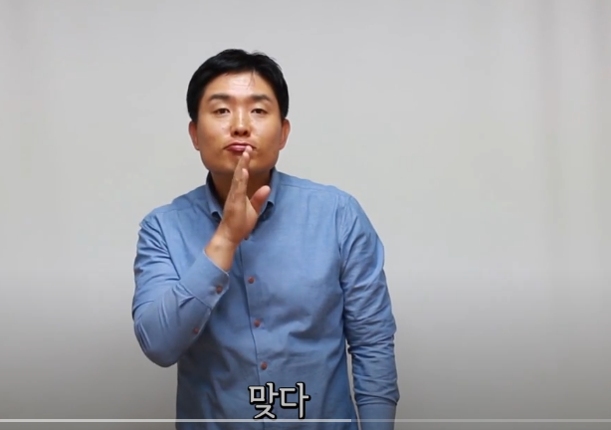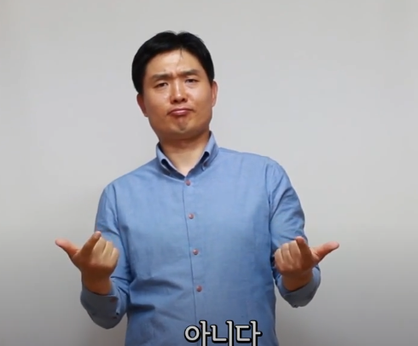

1일차 : 네, 아니오, 좋다, 싫다

네, 아니오 참고 영상 [3과 묻고 답하기 / (1) 예, 아니오](https://youtu.be/WpMxOPJJyrU?si=vXSiOvcuaK_K_5C1)

좋다, 싫다 : 각각 애니메이션 없이 그림 1장입니다.

2일차 : 고맙다, 미안하다

3일차 : 행복, 불행, 배우는 중이에요

배우는 중이에요 : 수어 + 배우다 + ~중 .

[수어지교 26화ㅣ요즘 수어를 배우는 중입니다](https://youtu.be/em6v3dVhYSQ?si=o_NpwXSMDvOui-2c) 이 영상 참고해주세요